# Lanzas

Material

* 8 arduinos UNO
* 2 GPIO Expander
* 1 MP3 SHIELD
* 7 Antenas RFID
* 7 Tags RFID
* 1 servo Motor

Cables

|  |  |  |
| --- | --- | --- |
| Cantidad | Número de cables | Tipo de cable |
| 15 | De 4 cables | Macho-hembra |
| 7 | De 3 cables | Macho-hembra |
| 4 | De 1 cable | Macho-hembra |
|  |  |  |

## Conexión de los lectores RFID

Para conectar cada una de las 7 antenas RFID a su respectivo ARDUINO UNO es necesario seguir los siguientes pines:

|  |  |
| --- | --- |
| Pin del lector RFID | PIN ARDUINO UNO |
| RST | 9 |
| SDA | 10 |
| MOSI | 11 |
| MISO | 12 |
| SCK | 13 |
| GND | GND |
| 3.3V | 3.3V |

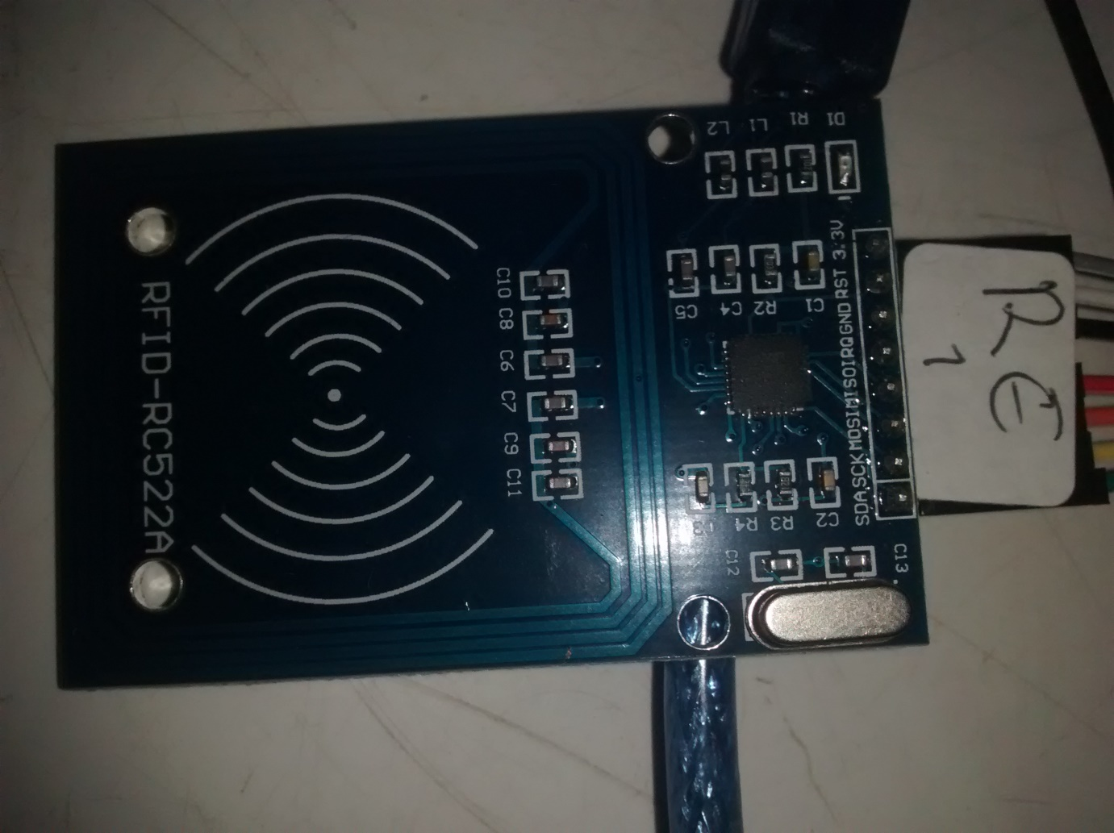

## Conexión del MP3 Shield

Para usar el MP3 Shield es necesario conectar los pines TX y RX de acuerdo a la siguiente tabla:

|  |  |
| --- | --- |
| MP3 SHIELD | ARDUINO UNO |
| TX | RX<-0 |
| RX | TX->1 |

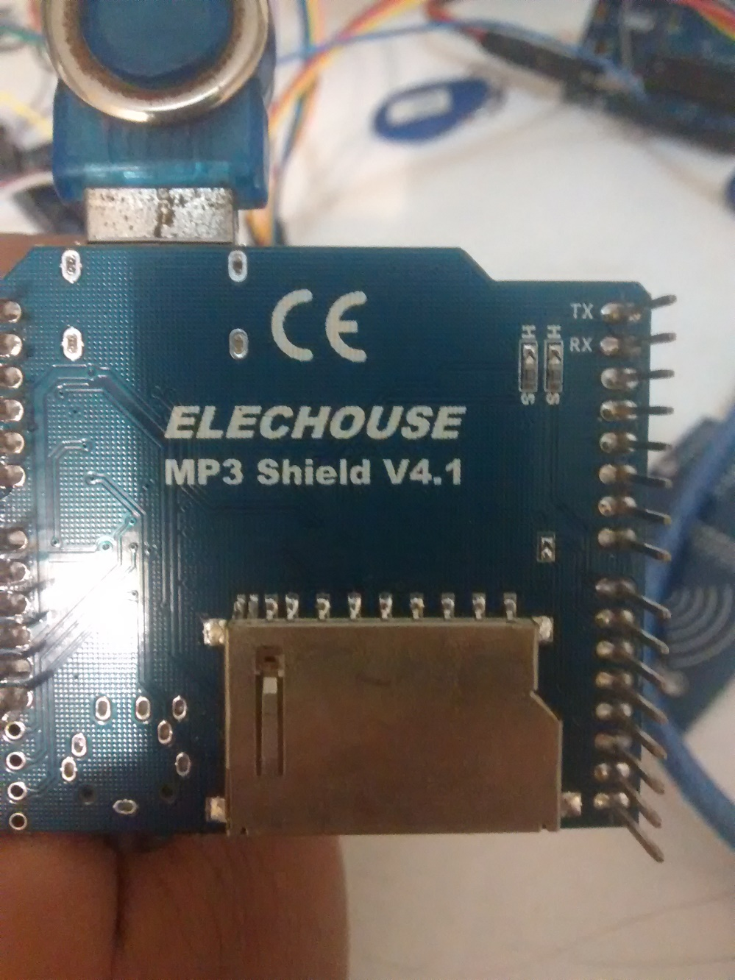

**MP3 SHIELD**

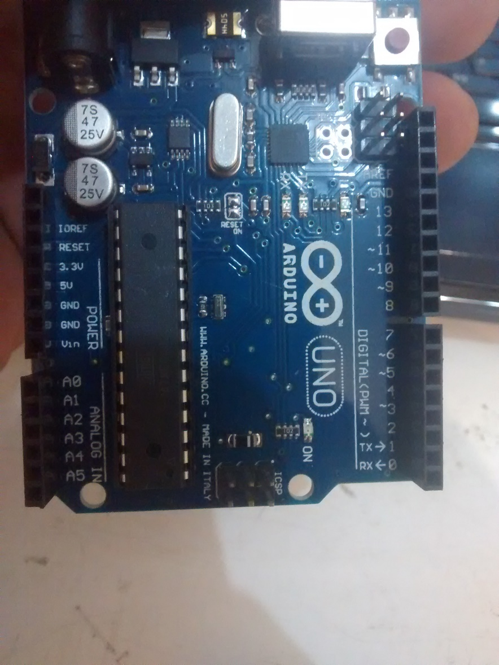

**ARDUINO UNO**

## Conexión del GPIO Expander

Para ésta tarea se manejarán dos GPIO pero sólo uno irá conectado al arduino principal, la conexión esta dada por el siguiente diagrama:

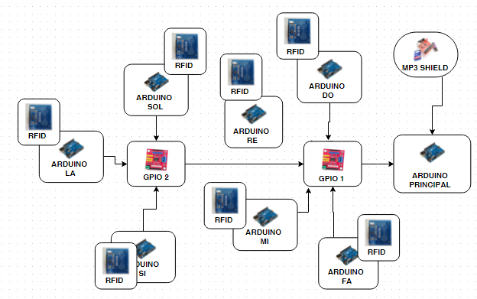

Como se puede observar el GPIO 1 tendrá los arduinos que esperan los tags DO,RE,MI,FA y el gpio 2 manejarán el resto.

Para que el arduino principal pueda detectar cuál es el GPIO 1 y cuál es el GPIO2, es necesario configurarlo con los pines “Address Select” como se muestra en la siguiente figura.

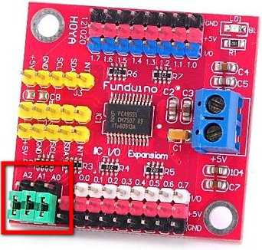

En la figura se observan tres selectores (A2,A1,A0) cada uno puede estar conectado a ‘0’ ó a ‘1’ dependiendo del “JUMPER”. En el caso de la imagen los selectores estan en 0, lo que corresponde a la configuración del GPIO 2.

Para ésta tarea la configuración es la siguiente:

|  |  |  |  |
| --- | --- | --- | --- |
| A2 | A1 | A0 | Gpio |
| 1 | 1 | 1 | GPIO 1 |
| 0 | 0 | 0 | GPIO 2 |

Para conectar el GPIO 1 al ARDUINO principal se utilizan los pines I2C, como se muestra en la siguiente figura:

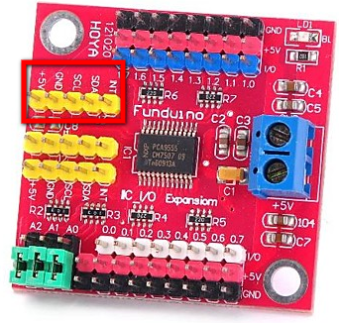

Como se puede apreciar, existen tres series con las mismas entradas. Cualquiera de las tres tiene el mismo funcionamiento ya que solo son extensiones del mismo canal.

El orden de los pines del GPIO 1 al arduino principal es el siguiente:

|  |  |
| --- | --- |
| PIN GPIO 1 | ARDUINO PRINCIPAL |
| INT | NO SE USA |
| SDA | A4 |
| SCL | A5 |
| GND | GND |
| +5V | 5V |

Bien ahora ya se tiene la comunicación del GPIO 1 al ARDUINO prinicipal, es momento de comunicar el GPIO 1 con el GPIO 2, para ello se conectarán los pines como se muestra en la siguiente tabla.

|  |  |
| --- | --- |
| PIN GPIO 1 | PIN GPIO 2 |
| INT | NO SE USA |
| SDA | SDA |
| SCL | SCL |
| GND | GND |
| +5V | +5V |

## Conexión GPIO con los ARDUINOS (DO,RE,MI,FA,SOL,LA,SI)

Los arduinos con las notas musicales utilizan unos pines especificos para comunicarle al GPIO qué nota musical esta leyendo. Los pines que utilizan éstos arduinos son los siguientes.

|  |  |
| --- | --- |
| PIN ARDUINO (DO,RE,MI,FA,SOL,LA,SI) | DESCRIPCIÓN |
| 7 | Indica al GPIO que tiene presente un TAG |
| 6 | BIT más significativo para codificar |
| 5 | BIT de codificación |
| 4 | BIT menos significativo para codificar |

Para la codificación se utiliza la siguiente relación de bits.

|  |  |  |  |
| --- | --- | --- | --- |
| PIN 6 | PIN 5 | PIN 4 | Representa |
| 0 | 0 | 0 | DO |
| 0 | 0 | 1 | RE |
| 0 | 1 | 0 | MI |
| 0 | 1 | 1 | FA |
| 1 | 0 | 0 | SOL |
| 1 | 0 | 1 | LA |
| 1 | 1 | 0 | SI |
| 1 | 1 | 1 | EL TAG ES CORRECTO |

Cada arduino debe conectarse al GPIO correspondiente, las conexiones de cada uno son las siguientes:

|  |  |
| --- | --- |
| PIN ARDUINO DO | I/0 GPIO 1 |
| 7 | 0.0 |
| 6 | 0.1 |
| 5 | 0.2 |
| 4 | 0.3 |
| GND | GND |
| PIN ARDUINO RE | I/0 GPIO 1 |
| 7 | 0.4 |
| 6 | 0.5 |
| 5 | 0.6 |
| 4 | 0.7 |
| GND | GND |
| PIN ARDUINO MI | I/0 GPIO 1 |
| 7 | 1.0 |
| 6 | 1.1 |
| 5 | 1.2 |
| 4 | 1.3 |
| GND | GND |
| PIN ARDUINO FA | I/0 GPIO 1 |
| 7 | 1.4 |
| 6 | 1.5 |
| 5 | 1.6 |
| 4 | 1.7 |
| GND | GND |

|  |  |
| --- | --- |
| PIN ARDUINO SOL | I/0 GPIO 2 |
| 7 | 0.0 |
| 6 | 0.1 |
| 5 | 0.2 |
| 4 | 0.3 |
| GND | GND |
| PIN ARDUINO LA | I/0 GPIO 2 |
| 7 | 0.4 |
| 6 | 0.5 |
| 5 | 0.6 |
| 4 | 0.7 |
| GND | GND |
| PIN ARDUINO SI | I/0 GPIO 2 |
| 7 | 1.0 |
| 6 | 1.1 |
| 5 | 1.2 |
| 4 | 1.3 |
| GND | GND |

## Conexión del Servo Motor

El programa de ésta tarea tiene la señal del servo en el pin 3 , sin embargo puede cambiarse a cualquier PIN libre siempre y cuando el pin soporte PWM es decir cuando el pin tenga el simbolo (~).

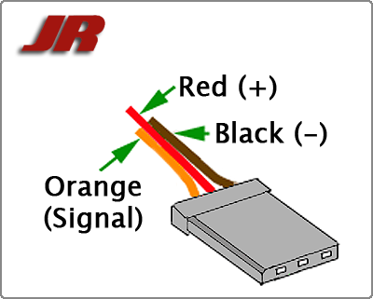

En la figura anterior se muesta la conexión del servo, el cable naranja irá al pin seleccionado en el arduino, en este caso es el 3. Y la alimentación para el servo tendrá que ser de 9v por una alimentación externa.